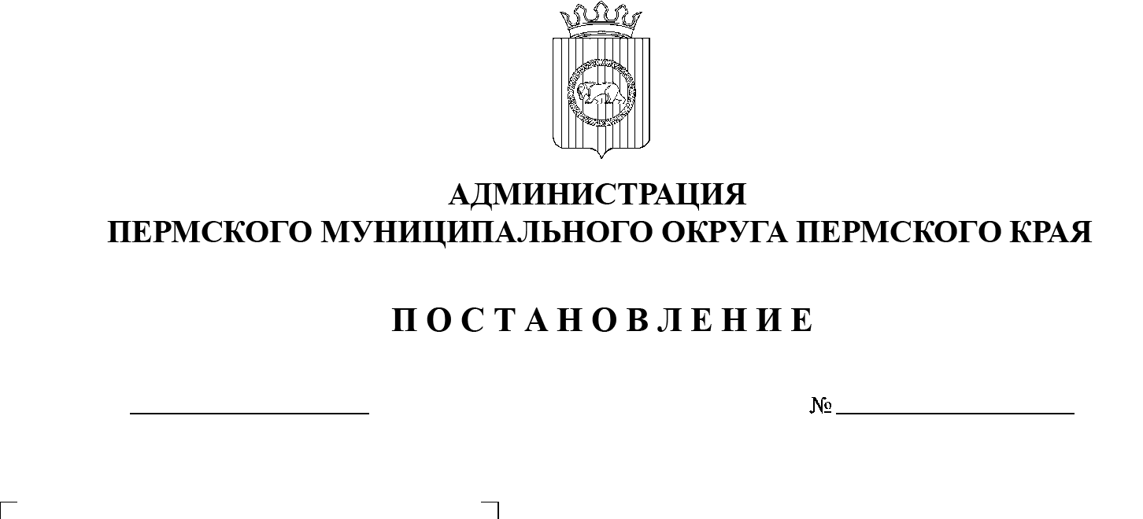

СЭД-2023-299-01-01-05.С-306

**Об установлении расходного обязательства Пермского муниципального округа Пермского края на реализацию мероприятий по поддержке малого и среднего предпринимательства**

03.05.2023

В соответствии со статьей 86 Бюджетного кодекса Российской Федерации, пунктом 11 части 1 статьи 16.2 Федерального закона от 06 октября 2003 г. № 131-ФЗ «Об общих принципах организации местного самоуправления в Российской Федерации», на основании пункта 6 части 2 статьи 30 Устава Пермского муниципального округа Пермского края

администрация Пермского муниципального округа Пермского края ПОСТАНОВЛЯЕТ:

1. Установить, что расходы на реализацию мероприятий по поддержке малого и среднего предпринимательства являются расходными обязательствами Пермского муниципального округа Пермского края.
2. Управление по развитию агропромышленного комплекса и   предпринимательства администрации Пермского муниципального округа Пермского края осуществляет функции и полномочия главного распорядителя бюджетных средств, указанных в пункте 1 настоящего постановления.
3. Определить следующие направления расходования средств на     реализацию мероприятий по поддержке малого и среднего предпринимательства в части закрепленных полномочий:
   1. организация, проведение и участие в мероприятиях, включающее следующие виды расходов:

3.1.1. организация семинаров, конференций, «круглых столов;

* 1. мероприятия по пропаганде и популяризации предпринимательской деятельности, включающие следующие виды расходов:
     1. организация и проведение конкурсов с целью создания положительного имиджа и популяризации предпринимательства округа;
     2. субсидии субъектам малого и среднего предпринимательства на возмещение части затрат на участие в выставках, ярмарках субъектов малого и среднего предпринимательства;
  2. предоставление субсидий некоммерческим организациям в целях консультационной поддержки субъектов малого и среднего предпринимательства;
  3. мероприятия по созданию условий для привлечения инвестиций в    экономику округа субъектами малого и среднего предпринимательства, включающие следующие виды расходов:
     1. участие в форумах, выставках, ярмарках, включающее также расходы на:

3.4.1.1. подготовку и издание рекламно-информационных материалов об инвестиционном потенциале округа;

3.5. мероприятие по формированию схем границ прилегающих территорий;

3.6. мероприятия по продвижению туристических ресурсов округа, включающие следующие виды расходов:

3.6.1. участие в выставках, конференциях, семинарах, форумах, проведение научно-практических конференций по вопросам развития въездного и внутреннего туризма;

3.6.2. подготовка и издание рекламно-информационных материалов о туристском потенциале округа;

3.6.3. организация и проведение туристских форумов, фестивалей, слетов, крупных знаковых мероприятий, создание (проведение, разработка, формирование) рекламных туров, виртуальных туров, направленных на популяризацию внутреннего и въездного туризма.

4. Формирование расходов на реализацию мероприятий по поддержке малого и среднего предпринимательства осуществляется в соответствии с     методикой планирования бюджетных ассигнований Пермского муниципального округа Пермского края, утвержденной распоряжением финансово-экономического управления администрации Пермского муниципального округа Пермского края.

5. Финансирование расходов, указанных в пункте 1 настоящего постановления, осуществляется за счет средств местного бюджета в пределах объемов бюджетных ассигнований и лимитов бюджетных обязательств, доведенных до управления по развитию агропромышленного комплекса и    предпринимательства администрации Пермского муниципального округа Пермского края в соответствии с показателями сводной бюджетной росписи в рамках реализации мероприятий муниципальной программы «Экономическое развитие Пермского муниципального округа».

6. Расходование средств бюджета Пермского муниципального округа Пермского края на мероприятия, указанные в подпунктах 3.4.1, 3.4.2 пункта 3.4, пункте 3.5, подпунктах 3.6.1, 3.6.2 пункта 3.6 настоящего постановления, осуществляется на основании муниципальных контрактов, договоров, соглашений, заключенных в соответствии с Федеральным законом от 05 апреля 2013 г. № 44-ФЗ «О контрактной системе в сфере закупок товаров, работ, услуг для обеспечения государственных и муниципальных нужд».

Расходование средств бюджета Пермского муниципального округа Пермского края на мероприятия, указанные в подпункте 3.1.1 пункта 3.1, подпунктах 3.2.1, 3.2.2 пункта 3.2, пункте 3.3, подпункте 3.6.3 пункта 3.6 настоящего постановления, осуществляется путем предоставления субсидий в     соответствии с порядком предоставления субсидий, утверждаемым постановлением администрации Пермского муниципального округа Пермского края.

7. Контроль за целевым использованием средств бюджета Пермского муниципального округа Пермского края, выделяемых на реализацию мероприятий по поддержке малого и среднего предпринимательства, осуществляют главный распорядитель бюджетных средств и органы муниципального финансового контроля.

8. Признать утратившими силу:

постановление администрации Пермского муниципального района от  29  декабря 2015 г. № 1737 «Об установлении расходных обязательств Пермского муниципального района на реализацию отдельных мероприятий   
по поддержке малого и среднего предпринимательства»;

постановление администрации Пермского муниципального района от   25   августа 2020 г. № 458 «О внесении изменений в постановление администрации Пермского муниципального района от 29.12.2015 № 1737 «Об установлении расходных обязательств Пермского муниципального района на реализацию отдельных мероприятий по поддержке малого и среднего предпринимательства».

9. Настоящее постановление опубликовать в бюллетене муниципального образования «Пермский муниципальный округ» и разместить на официальном сайте Пермского муниципального округа в информационно-телекоммуникационной сети Интернет ([www.permraion.ru](http://www.permraion.ru)).

10. Настоящее постановление вступает в силу со дня его подписания и распространяется на правоотношения, возникшие с 01 января 2023 г.

11. Контроль за исполнением настоящего постановления возложить на    заместителя главы администрации Пермского муниципального округа Пермского края Гладких Т.Н.

Глава муниципального округа В.Ю. Цветов